Evaluación Formativa
Lenguaje y Comunicación 3° Año
Completa con tus datos
Nombre:
Asignatura:
Curso:
Fecha de la realización:

El objetivo de esta guía es evaluar de manera formativa, el desarrollo de la comprensión lectora de cada estudiante, a partir de los distintos tipos de textos literarios y no literarios en la unidad en estudio.

I. Para activar tu mente
Lee lo más rápido que puedas estos trabalenguas
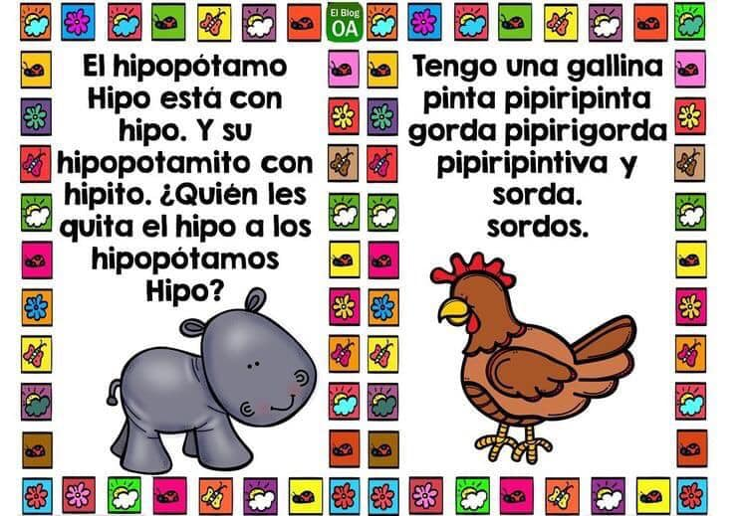

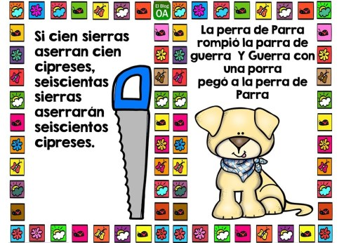

II. Para responder las preguntas de esta evaluación, lee con atención el siguientes textos
El tesoro de Barba Melón
Barba Melón era el pirata más feroz y temible de los siete mares. Decían que en sus asaltos y abordajes por todo el mundo había conseguido reunir un tesoro fabuloso, el mayor que se conocía.
Como buen pirata, Barba Melón no se fiaba de nadie, y siempre llevaba su tesoro bajo sus pies, en la enorme bodega de su barco.
Un día, oyó el pirata hablar de un magnífico tesoro que iba a cruzar el mar en uno de los barcos más poderosos de la Tierra. Era un galeón tremendamente grande y estaba muy bien armado, pero nada le gustaba más a Barba Melón que hundir los barcos más grandes y seguir aumentando su tesoro, aunque ya era tan rico que necesitaría muchas vidas para gastar tanto oro y joyas como guardaba.
Así, el pirata preparó cuidadosamente el asalto en mar abierto. Como siempre, el abordaje fue un éxito y en poco tiempo estaban transportando el fabuloso tesoro del galeón al barco de Barba Melón.
Ciertamente, era un tesoro formidable, casi tan grande como el del propio pirata, y este se frotaba las manos solo de pensar en seguir multiplicando sus riquezas.
Cuando hubieron cargado todo el tesoro, acabaron de hundir el galeón, y los piratas prepararon una gran fiesta para celebrar la hazaña. Borrachos como estaban, no se dieron cuenta de que el barco se hundía poco a poco, pues el tesoro que llevaba era tan grande, que no podía seguir a flote.
Para cuando se dieron cuenta, ya no había nada que hacer. El barco se marchó al fondo del mar con todos sus malvados piratas y con Barba Melón al frente, quien aún permanece allí atrapado junto a aquel tesoro que llegó a ser gigantesco, pero no tan grande como la avaricia del pirata.

www.cuentosparadormir.com/

1
. Según el texto, ¿qué significa que el pirata “no se fiaba de nadie”?
A) Desconfiaba de todos.
B) No prestaba dinero a nadie.
C) Por nadie sentía algo de aprecio.
D) No contaba con nadie que le ayudara.

2
. Lo que más gozaba barba Melón era:
A) navegar por los siete mares.
B) acumular cada vez más riquezas.
C) malgastar las riquezas que obtenía.
D) demostrar su fama de pirata malvado

3. ¿Cuál fue la consecuencia del robo del gran galeón?
A) El galeón se defendió y hundió el barco de Barba Melón. B) No pudo traspasar el tesoro a su barco por su gran peso.
- Su barco y su tripulación se hundieron por el peso del tesoro.
- No pudo sortear una tormenta debido al peso de sus riquezas.

4
. ¿Cuál es el aprendizaje que se puede concluir del cuento?
A) No es bueno robar a otras personas.
B) Los borrachos no se percatan de los peligros.
C) No tiene sentido acumular si no lo puedes disfrutar.
D) Quienes viven en fiestas, pueden llegar a perderlo todo.

5. Dibuja el barco hundido, según lo describe el último párrafo del cuento

Lee con atención la fábula y luego responde encerrando la alternativa correcta
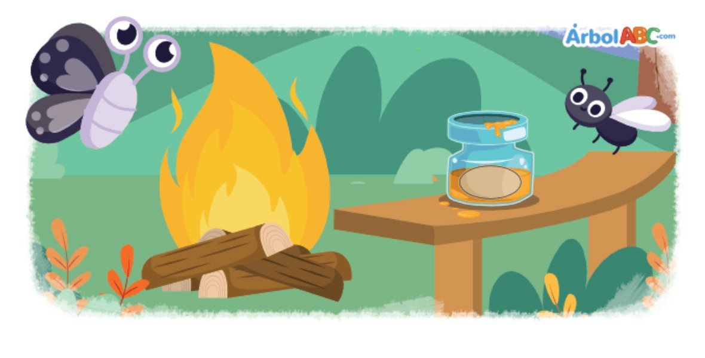
La mosca y la polilla
Una noche cualquiera, una mosca se posó sobre un frasco rebosante de miel y comenzó a comerla
alrededor del borde. Poco a poco, se alejó del borde y entró desprevenida en el frasco, hasta
quedar atrapada en el fondo. Sus patas y alas se habían pegado con la miel y no podía moverse.
Justo en ese momento, una polilla pasó volando y, al ver la mosca forcejear para liberarse, dijo:
—¡Oh, mosca insensata! ¿Era tanto tu apetito que terminaste así? Si no fueras tan glotona estarías
en mejores condiciones.
La pobre mosca no tenía cómo defenderse de las certeras palabras de la polilla y siguió luchando.
Al cabo de unas horas, vio a la Polilla volando alrededor de una fogata, atraída por las llamas; la
polilla volaba cada vez más cerca de estas, hasta que se quemó las alas y no pudo volver a volar.
—¿Qué? —dijo la mosca—. ¿Eres insensata también? Me criticaste por comer miel; sin embargo,
toda tu sabiduría no te impidió jugar con fuego.
https://arbolabc.com/

1
. ¿Qué hecho ocasionó el conflicto de la historia?
A) La polilla critica el actuar de la mosca.
B) La polilla es traída por la luz de la fogata.
C) La mosca se acercó a un frasco con miel.
D) La mosca critica también el actuar de la polilla.

2
. ¿Cuál fue el motivo por el cual la mosca quedó atrapada dentro del frasco de miel?
A) La polilla la empujó en el vuelo.
B) Iba volando y cayó repentinamente.
C) Lamía el borde y cayó desprevenida.
D) Se tiró en picada a lamer la miel del interior.

3
. Según el texto, ¿cuál es el significado de la palabra “insensata”?
A) Loca.
B) Infeliz.
C) Graciosa.
D) Imprudente.

4
. ¿Cuál es la moraleja de la fábula que leíste?
A) No todo lo que brilla es oro.
B) Las burlas traen desgracias.
C) No hay que enloquecerse por la comida.
D) Antes de criticar, hay que mirar los propios errores.

5. Dibuja lo que le ocurrió a la polilla mientras se acercaba más y más a las llamas.

Lee el siguiente texto informativo, luego lee cada pregunta y encierra la alternativa correcta

Los elefantes, animales extraordinarios.
Los elefantes son los animales terrestres más grandes que existen actualmente. Los elefantes actuales se clasifican en dos géneros: africanos y asiáticos. Estos maravillosos animales tienen un período de gestación de 22 meses, el más largo en cualquier animal terrestre.
Características físicas.
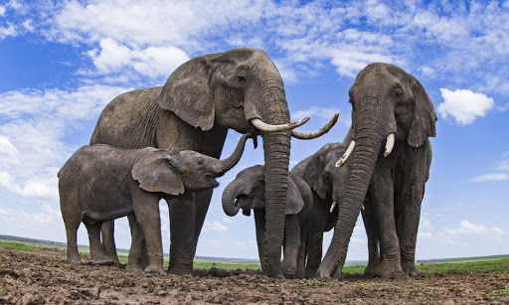
Un macho adulto africano puede llegar a pesar 7500 kilos, aunque el récord conocido es de 11000 kilos. Por lo general, viven aproximadamente hasta los 60 – 70 años (en ocasiones superan los 70 años).
Presentan una prolongación nasal muy desarrollada conocida como trompa, que utilizan a modo de mano para agarrar objetos y comida. Los elefantes también poseen colmillos, grandes dientes que salen de su mandíbula superior. Los colmillos del elefante pueden pesar hasta 120 kilogramos y tener hasta 3 metros de longitud, aunque lo normal es que midan menos de 1 metro.
Otra de las características principales de los elefantes es que poseen unos grandes pabellones auditivos, diferentes en elefantes asiáticos y africanos. La principal función de estas orejas es regular la temperatura de los elefantes.
Comportamiento.
El cerebro del elefante es el más grande de los animales terrestres. Se le atribuyen una gran variedad de comportamientos asociados a la inteligencia como el altruismo, adopción, juego, uso de herramientas y compasión. Por eso, podemos afirmar que los elefantes están a la par con otras especies inteligentes como los cetáceos y algunos primates. Les gusta estar en manadas y se revuelcan en el lodo para evitar las picaduras de mosquitos.
Alimentación.
Se alimentan casi exclusivamente de hierbas, cortezas de árboles y algunos arbustos, de los que pueden llegar a ingerir 200 kilogramos en un día.
Realidades y mitos
En general suele relacionarse al elefante con la buena memoria. Los estudios confirman que los elefantes son capaces de reconocer la llamada de más de cien individuos diferentes. Estos sonidos, similares a un gruñido agudo, pueden servir para identificar a los demás individuos y formar parte de una red social.

Mucha gente piensa que los elefantes tienen miedo a los ratones. En realidad, lo que ocurre es que los elefantes tienen una mala visión: sus ojos están a los lados de la cabeza, lo que hace que no puedan distinguir con claridad cualquier cosa pequeña que se mueva delante de ellos. Esto hace que no soporten las sorpresas o los movimientos bruscos y cuando se acerca un ratón se ponen nerviosos y un poco agresivos.
Tomado de Cuaderno de trabajo Lenguaje 4° básico. Periodo 2. MINEDUC, 2013. (Adaptación)
1
. De acuerdo con el texto, ¿cuál es la función principal que cumplen las orejas de los
elefantes?
A) Protegen los ojos del sol.
B) Espantan a los mosquitos.
C) Le ayuda a mantener el equilibro.
D) Regulan su temperatura corporal.
2
. El renombrado temor a los ratones que tienen los elefantes tiene su explicación en:
A) La posición de los ojos.
B) Los ratones les quitan el alimento.
C) Los roedores les muerden las trompas.
D) La poca inteligencia que los caracteriza.
Clases 21 a la
24
3
. ¿Cuál de los siguientes aspectos NO caracteriza a los elefantes, según el texto?
A) Gran tamaño.
B) Alta peligrosidad.
C) La buena memoria.
D) Destacada inteligencia.
4
. ¿Cuál es el propósito del texto que acabas de leer?
A) Entretener con una historia de elefantes.
B) Expresar los sentimientos hacia los elefantes.
C) Informar sobre las principales características del elefante.
D) Explicar cuáles son las diferencias entre elefantes asiáticos y africanos.

Lee el siguiente poema y luego responde las preguntas que se presentan

1. ¿Qué animales nombra el poema?

2. ¿Cómo es el lugar donde viven los animales?

3. ¿Cómo te imaginas el poema? Dibújalo

Para evaluar pienso y reflexiono
Ahora piensa en cada una de las actividades realizadas en esta guía de aprendizaje y responde:
1. ¿Cuál fue la actividad más fácil de realizar, para ti?
R: la actividad más fácil de realizar fue:

2. ¿Cuál fue la que más te costó?
R: La que más me costó o tuve dificultad fue la actividad número …………………….

3. ¿Qué podrías hacer para mejorar en esa actividad?
R: lo que podría hacer para mejorar sería:

Retroalimentación
(este espacio será completada por la docente una vez revisada la guía de aprendizaje)

________________________________________________________________________________________

